Согласовано  Гл. консультант МОиН СО  _______________ Ю.В. Пряхина  «______»__________ 2021 г.  Зонирование. Центр «Точка роста»  на базе ГБОУ СОШ с. Переволоки, лаборатория технологическая. (34,0 м²).  Лаборатория физическая (70,0 м²) | Согласовано  И.о. руководителя  Юго-Западного управления МОиН СО  _______________ М.А. Спирина  «______»__________ 2021 г. | Согласовано  Глава м.р.Безенчукский  _______________ В.В.Аникин  «______»__________ 2021 г.

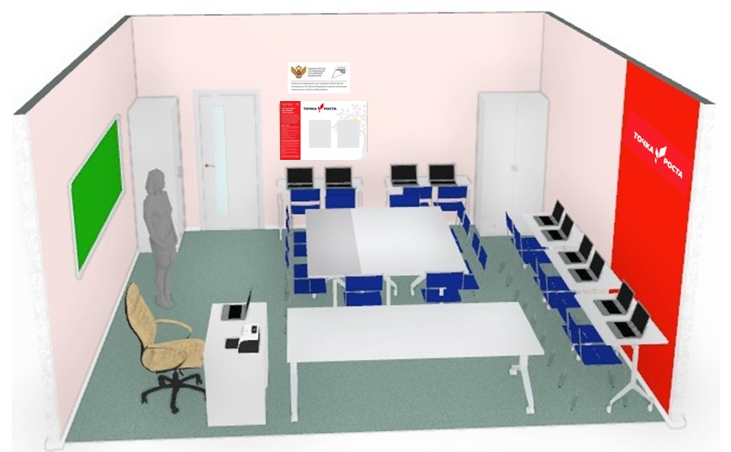
Согласовано  Гл. консультант МОиН СО  _______________ Ю.В. Пряхина  «______»__________ 2021 г. | Согласовано  И.о. руководителя  Юго-Западного управления МОиН СО  _______________ М.А. Спирина  «______»__________ 2021 г. | Согласовано  Глава м.р.Безенчукский  _______________ В.В.Аникин  «______»__________ 2021 г.
Зонирование. Центр «Точка роста»
на базе ГБОУ СОШ с. Переволоки, лаборатория физическая (33,8 м²).

Лаборатория физическая (70,0 м²)

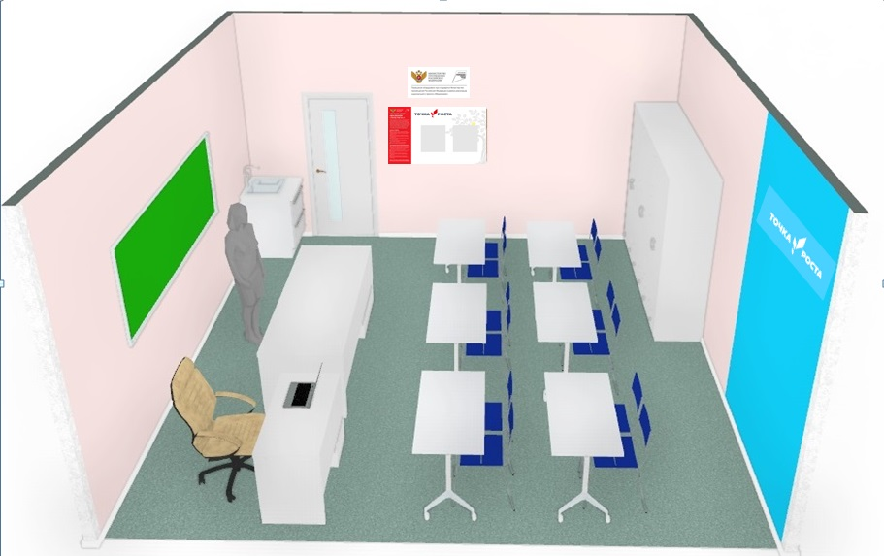
Согласовано  Гл. консультант МОиН СО  _______________ Ю.В. Пряхина  «______»__________ 2021 г. | Согласовано  И.о. руководителя  Юго-Западного управления МОиН СО  _______________ М.А. Спирина  «______»__________ 2021 г. | Согласовано  Глава м.р.Безенчукский  _______________ В.В.Аникин  «______»__________ 2021 г.
Зонирование. Центр «Точка роста»
на базе ГБОУ СОШ с. Переволоки, лаборатория химическая и биологическая (51,7 м²).

Лаборатория физическая (70,0 м²)

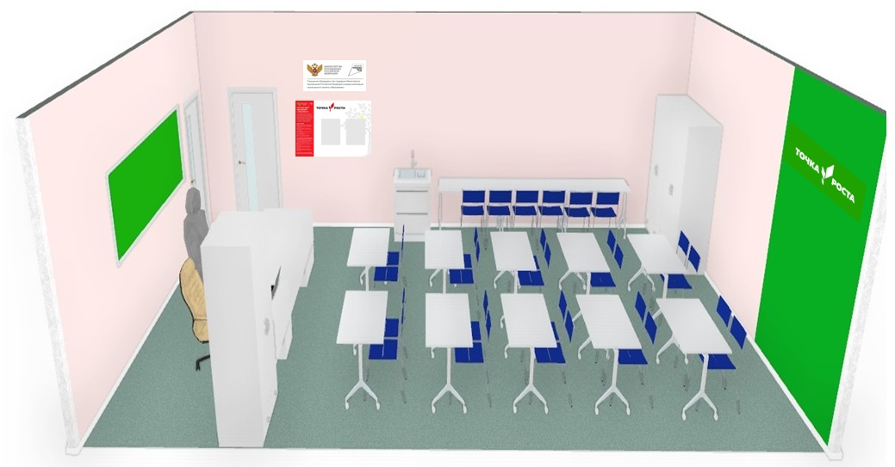
Согласовано  Зонирование. Центр «Точка роста»  на базе ГБОУ СОШ с. Переволоки Лаборантская (16 м²).  Лаборатория физическая (70,0 м²)  Гл. консультант МОиН СО  _______________ Ю.В. Пряхина  «______»__________ 2021 г. | Согласовано  И.о. руководителя  Юго-Западного управления МОиН СО  _______________ М.А. Спирина  «______»__________ 2021 г. | Согласовано  Глава м.р.Безенчукский  _______________ В.В.Аникин  «______»__________ 2021 г.

